
PROTOCOLO DO LABORATÓRIO
Liofilizador dedicado a amostras orgânicas
Laboratório de Ciências Ambientais · UENF
Código | 3-3
Categoria | Uso de equipamentos
Local | Central Analítica climatizada
Informações auxiliares
• A atividade deve ser executada somente por pessoa treinada e com supervisão do técnico ou professor responsável.
• Em qualquer dúvida, interrompa a atividade e consulte o responsável. Nunca improvise, altere parâmetros ou opere sem supervisão.
• O manual do equipamento instalado, o treinamento local e as determinações do responsável técnico devem ser consultados durante a operação.
• Regra local recuperada: este liofilizador não deve receber material sólido solto. Confirmar com o responsável quais matrizes e recipientes são permitidos antes de carregar.

Liofilizador de orgânicos

Observações:

- Para a realização deste procedimento, é necessário o agendamento prévio do liofilizador com o chefe da central analítica.

ESTE LIOFILIZADOR NÃO PODE SER UTILIZADO COM MATERIAL SÓLIDO

Protocolo:

- A temperatura ambiente recomendada para utilização do liofilizador é de 21ºC → verificar se os aparelhos de ar-condicionado estão ligados.
- Abrir a tampa do liofilizador: Secar a câmara de condensação, tampa, reservatório e estantes com papel toalha.
- Abrir a válvula da mangueira (Drain), remover qualquer líquido, e fechar novamente.

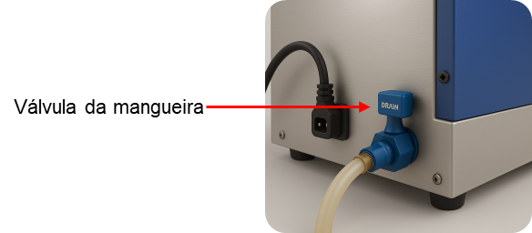

- Fechar a tampa do condensador novamente.
- Conectar o liofilizador na rede de energia.
- Acionar a refrigeração (Frio), pressionando o botão verde.
- Esperar aproximadamente 1 hora até a estabilização térmica a aproximadamente -100ºC.
- Retirar as amostras o freezer e colocar diretamente nas bandejas ou garrafas, sem descongelar. As amostras devem ser tapadas com plástico filme perfurado com agulha, evitando vazamentos, especialmente de partículas.

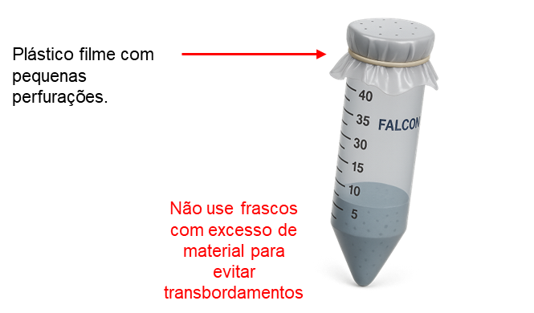

- Verificar se todas as válvulas estão na posição “vácuo”.

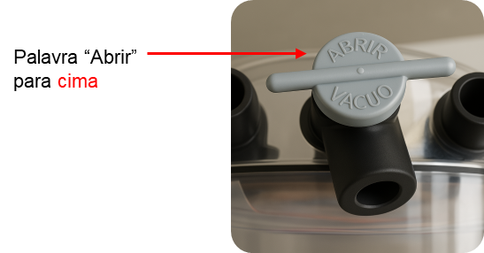

- Acionar o botão vermelho (“Vácuo”) e verificar se houve formação de vácuo observando a pressão no visor e esperar estabilizar até valores abaixo de 250 µHg.

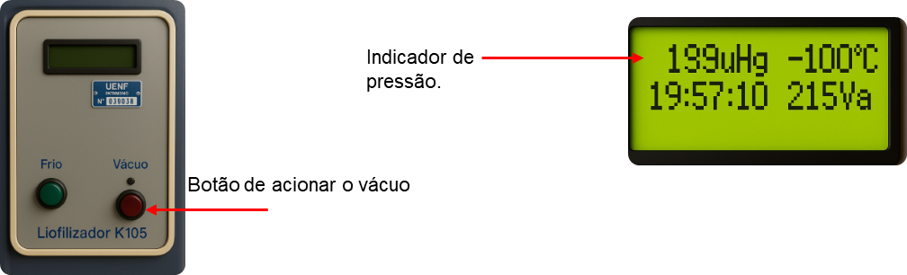

- Deixar as amostras no Liofilizador por tempo determinado de acordo com o tipo de amostra e verificar o funcionamento do equipamento periodicamente.
- Para retirar as amostras, é preciso abrir lentamente as válvulas de vedação antes de desligar o vácuo e deixar a pressão interna estabilizar.

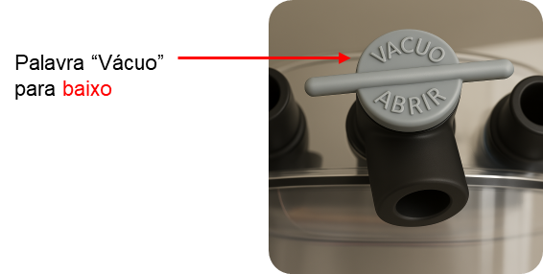

- Após a quebra do vácuo inicial, desligar a bomba no botão vermelho e a refrigeração no botão verde.

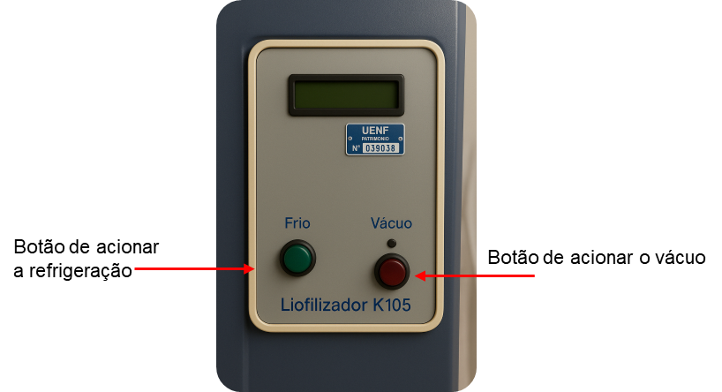
- Fechar as amostras e armazenar de acordo com o tipo de material.
- Abrir a válvula da mangueira Drain e retirar qualquer quantidade de líquidos que possa estar dentro da mesma e fechar a válvula novamente.
- Registrar a utilização no formulário de utilização de uso do Liofilizador.
- Desligar os aparelhos de ar-condicionado

